Тема: Звук (Ц). Буква «Ц».

Рекомендации родителям по проведению следующих заданий:
1. В течении недели Выполните с вашим ребёнком следующие задания.
(см.ниже)
2. Не называем алфавитное название буквы «Ц» (ЦЭ), а просто кратко произносим звук (Ц).
3. При выполнении используем простой и цветные карандаши.
4. Нагрузку на ребёнка распределяем равномерно.
Беспрерывная деятельность, согласно САН Пина должна не превышать 30 мин.
Далее 10 минут перерыв и можно продолжать еще непрерывную деятельность ребенка.
5. В течение 30 минут необходимо использовать Физминутку ( исполнить любые движения под музыку, попрыгать, побегать и т. д.).

Цель выполнения заданий:
- Развитие фонематического слуха и восприятия образа буквы.
- Совершенствование навыков послогового чтения.
- Совершенствование моторики кистей рук, внимания, памяти.

Занятие №1
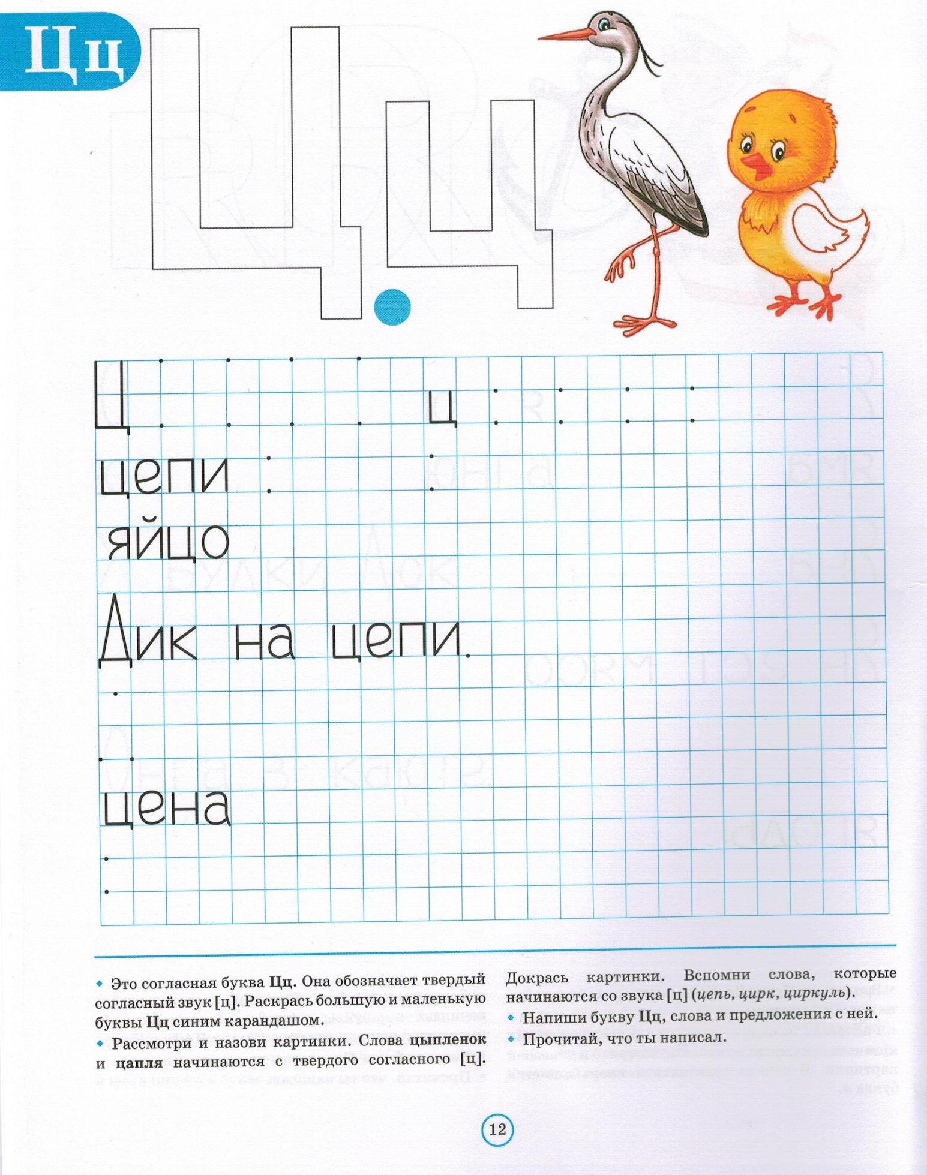

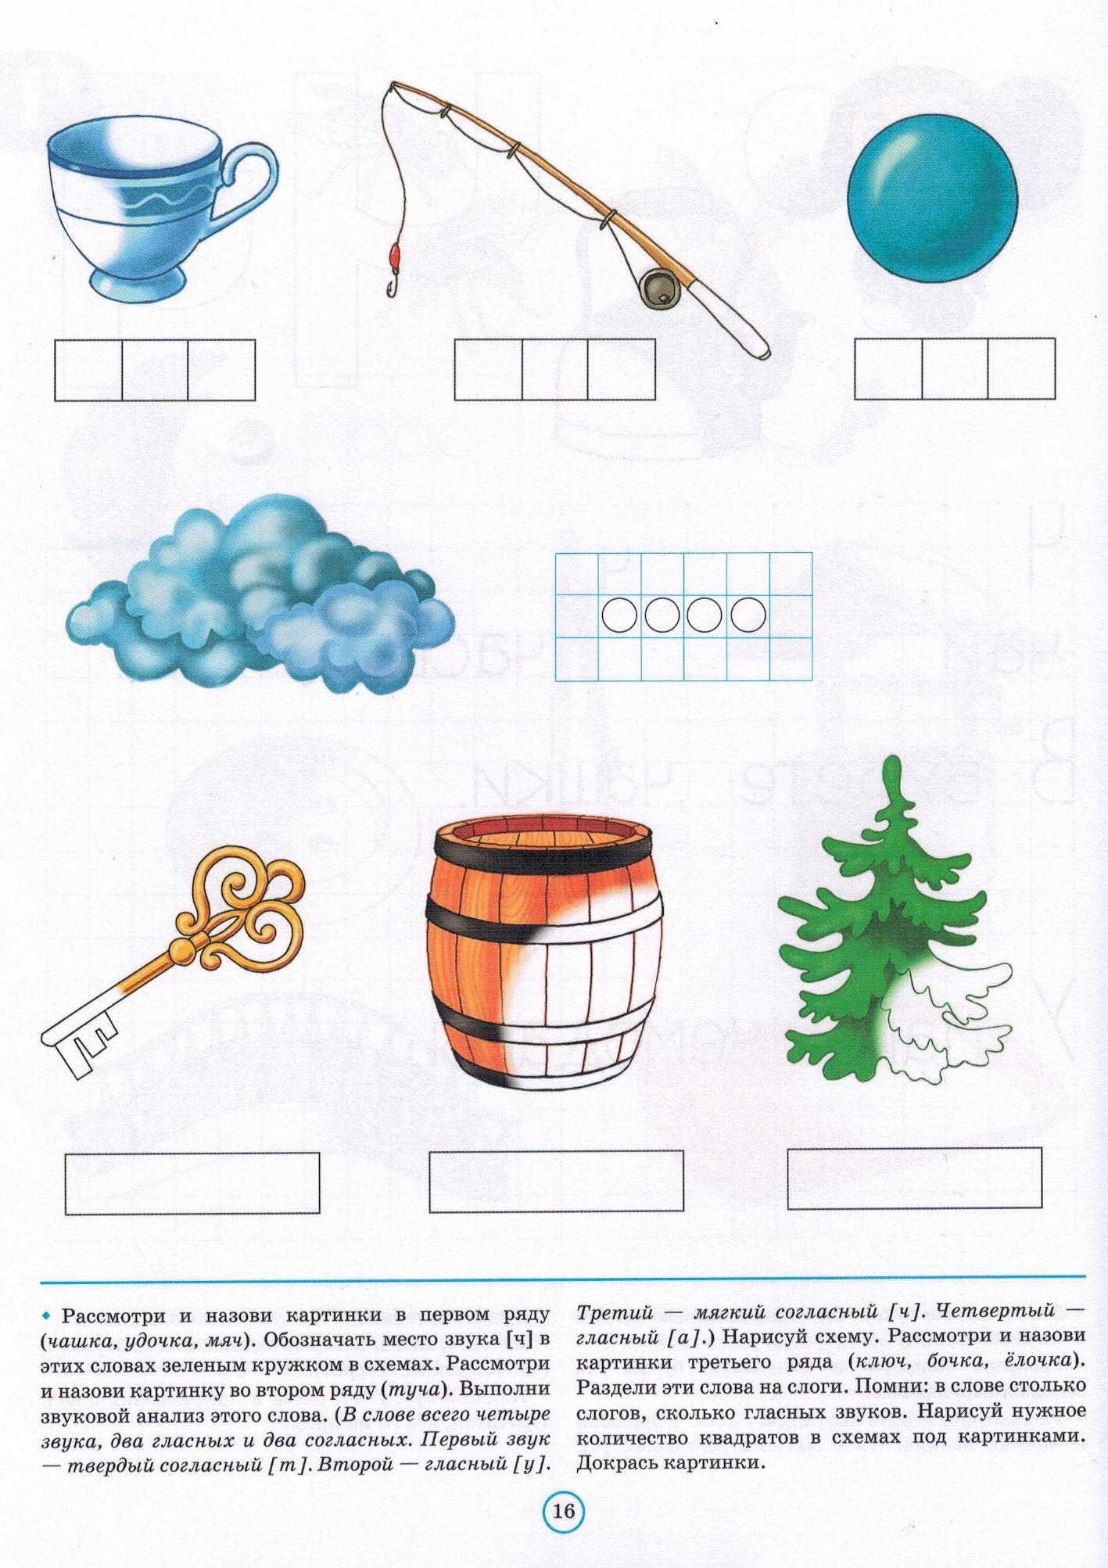

Занятие №2

Далее читаем по страничкам Букваря. Буква «Ц».
( в любое удобное для Вас время)

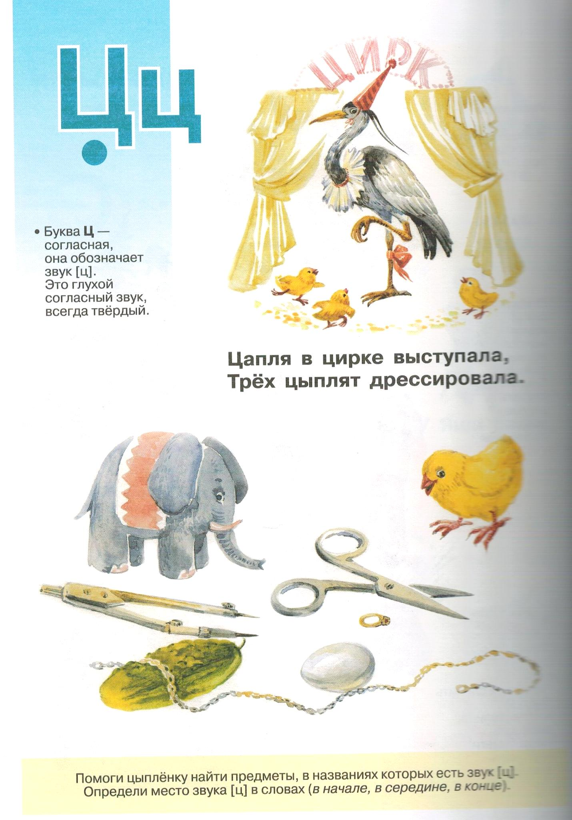

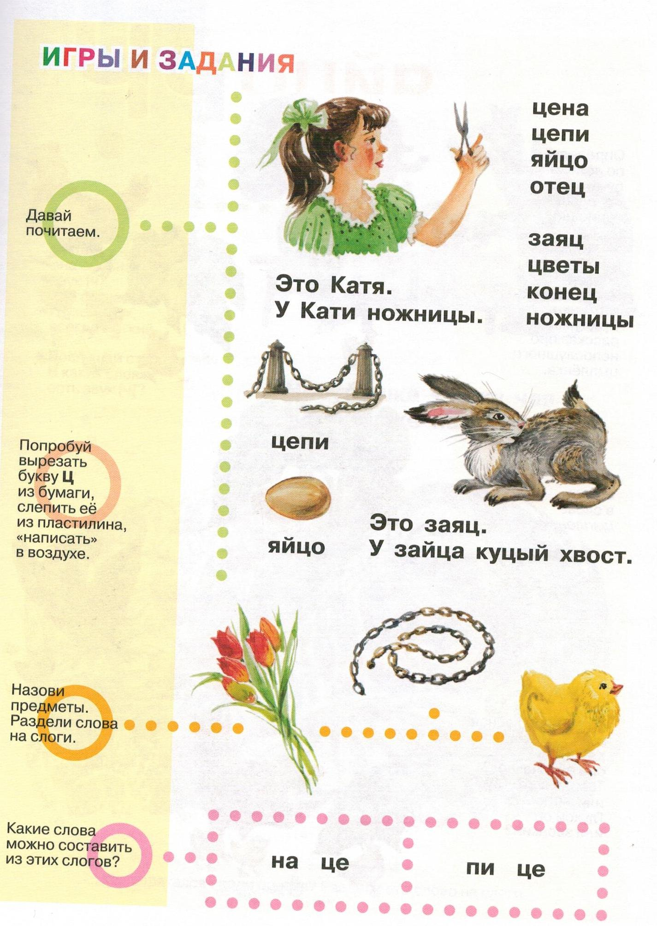

Занятие №3
Тема: Произведения А.С.Пушкина.
Цель: - познакомить ребёнка с произведениями А.С.Пушкина;
-развитие внимания, памяти, фразовой речи.

- Задание: Чтение или прослушивание сказок:
«Сказка о рыбаке и рыбке»,
«Сказка о золотом петушке».
- Остальные сказки можно прослушать по желанию. Родители могут просто озвучивать название сказок, о которых говорится в заданиях.

Занятие №4
- Упражнение «Подскажи словечко». Развитие слухового внимания, памяти, чувства рифмы.
***
Его за руку взяла
И в шатёр свой….(увела)

***
И в глазах у всей столицы
Петушок спорхнул… (со спицы).
(«Сказка о золотом петушке»).

***
Весть царевну в глушь лесную
И, связав её, живую
Под сосной оставить там
На съедение ….(волкам)

***
В руки яблочко взяла.
К алым губкам ….(поднесла)
(«Сказка о Мёртвой царевне)

***
Остров на море лежит,
Град на острове…. (стоит).

***
Ель растёт перед дворцом,
А под ней хрустальный ….(дом)
(«Сказка о царе Салтане»).

***
С первого щелка
Прыгнул поп …(до потолка).
(«Сказка о попе и о работнике его Балде»)

- Рассмотрите вместе с ребёнком картинку, предложите назвать всех изображенных на рисунке сказочных героев и вспомнить, из каких они произведений.
(Лебедь из « Сказка о Царе Салтане», старуха из «Сказка о рыбаке и рыбке», царевна из «Сказки о мёртвой царевне и о семи богатырях», кот из «Руслана и Людмилы», белка из «Сказки о царе Салтане».

